   

**ΙΝΣΤΙΤΟΥΤΟ ΚΤΗΝΙΑΤΡΙΚΩΝ ΕΡΕΥΝΩΝ**

**GOAT TSE FREE**

**ΕΛΕΓΧΟΣ ΤΗΣ ΤΡΟΜΩΔΟΥΣ ΝΟΣΟΥ ΣΤΙΣ ΑΙΓΕΣ**

**Γονοτυπική ανάλυση— Ένα αποτελεσματικό εργαλείο για τη δημιουργία γενετικά ανθεκτικών κοπαδιών**

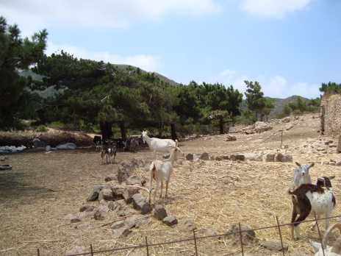 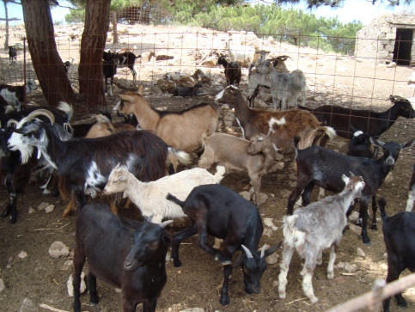

Το πρώτο περιστατικό στην Ελλάδα αναφέρθηκε σε πρόβατα το 1986 (από τον Λεοντίδη και συν.). Τα κυριότερα συμπτώματα είναι: αλλαγές στη συμπεριφορά, υπερευαισθησία στο θόρυβο ή στις κινήσεις, κνησμός και τρίψιμο, νευρολογικά συμπτώματα, απώλεια συντονισμού, ηχηρό χτύπημα χειλιών, ανωμαλίες στο βάδισμα (π.χ. αναπηδήσεις όπως ο λαγός), απώλεια βάρους, αδυναμία του ζώου να σταθεί όρθιο ή να σηκωθεί και θάνατος. Από το 2002 εφαρμόζεται το Εθνικό Πρόγραμμα Επιτήρησης Μεταδοτικών Σπογγωδών Εγκεφαλοπαθειών.

**Μετάδοση της νόσου**

Νεογέννητα ή νεαρής ηλικίας αίγες που **συνήθως** μολύνονται κατά την επαφή με μολυσμένο πλακούντα (ύστερο) και εμβρυικά υγρά (υγρά γέννας) – όχι απαραίτητα τις μητέρες τους - κατά την περίοδο των τοκετών. Η νόσος αργεί να εκδηλωθεί γιατί η περίοδος επώασης είναι από 2 έως και 5 χρόνια). Η νόσος είναι **πάντοτε** θανατηφόρος και **ΔΕΝ** υπάρχει θεραπεία ή πρόληψη μέσω εμβολίου.

Μελετώντας τη γενετική της νόσου βρέθηκε ότι μερικές αίγες είναι πιο *ευαίσθητες* από κάποιες άλλες και η ευαισθησία/ανθεκτικότητα αυτή εξαρτάται από συγκεκριμένα γονίδια. Η γονοτυπική ανάλυσηχρησιμοποιείται για να προσδιορίσουμε τα γονίδια που ελέγχουν την ευαισθησία ή την ανθεκτικότητα στη νόσο και **ΟΧΙ** για να εντοπισθούν τα ζώα που **έχουν** τη νόσο ως φορείς ή που είναι άρρωστα (για να κάνουμε διάγνωση).

**Τρομώδης νόσος και τράγοι**

* Οι τράγοι αρρωσταίνουν.
* Οι μολυσμένοι τράγοι **ΔΕΝ** μεταδίδουν τη νόσο.
* Ο γονότυπος των τράγων επηρεάζει την κατανομή της ανθεκτικότητας στη νόσο.

⮊ Η νόσος δεν μεταδίδεται στον άνθρωπο.

**Πως αξιοποιούνται τα αποτελέσματα της γονοτυπικής ανάλυσης;**

**Οι παραγωγοί μπορούν να χρησιμοποιήσουν τις γονοτυπικές αναλύσεις ως ένα εργαλείο για την πρόληψη:**

1. Επιλέγοντας **τράγους** που είναι ανθεκτικοί και έχουν 222Κ και/η D-S/146.
2. Επιλέγοντας **θηλυκά** που είναι ανθεκτικοί και έχουν 222Κ και/η D-S/146.

Το θηλυκό θα περάσει την ευαισθησία/ανθεκτικότητα στους απογόνους του σε πολύ πιο περιορισμένοι αριθμό απογόνων. Επομένως η γονοτυπική ανάλυση στα θηλυκά είναι λιγότερο αποτελεσματική από ότι στα αρσενικά. Πρακτικά έχει νόημα να γίνεται γονοτυπική ανάλυση στα θηλυκά που είναι σημαντικά (π.χ. υψηλής γενετικής αξίας).

Αν το σύστημα διαχείρισης της εκτροφής:

* απαιτεί την εισαγωγή νέων θηλυκών, τότε αγοράστε θηλυκά από εκτροφές που **ελεγμένα** **ΔΕΝ έχουν τη νόσο** ή αγοράστε θηλυκά με **ανθεκτικό γονότυπο**
* επιβάλει τη συχνή αγορά θηλυκών από πηγές που δεν είναι δυνατόν να ελεγχθούν (σε ότι αφορά την απαλλαγή από τη νόσο), τότε εφαρμόστε **πρόγραμμα γενετικής επιλογής** (με στόχο την αύξηση της ανθεκτικότητας στη μονάδα σας), χρησιμοποιείστε **ανθεκτικά αρσενικά ή/και** κάνετε **γονοτυπική ανάλυση στα εισαγόμενα θηλυκά** και επιλέξτε τα ανθεκτικά.